CAPÍTOL IV

Qu’aví atau aprés uu' segonda causa hòrt importènta : Aquò's que lo son planeta d’origina a pena èra mèi grand qu’uu' mèison !

Aquò ne'm podèva pas dehèt m’estonar . Que sabí bien que'n dahòra deus planetas gròs com le Tèrra, Jupiter, Mars, Venus, ausquaus qu'an balhat nòms, n'i a centenas d’auts que son quauque còp tan petits que penadissen hòrt a los apercéber au telescòpi. Quòn un astronòme descobrís l’un d’eths, que'u balha per nòm un numèro. Que l’apèra per exemple : « l’asteroïde 3251. »

Qu’èi rasons seriosas de créder que lo planeta d’on vinè lo prinçòt qu'es l’asteroïde B 612. Aqueth asteroïde n’èra estat apercebut qu’un còp au telescòpi, en 1909, per un astronòme turc.
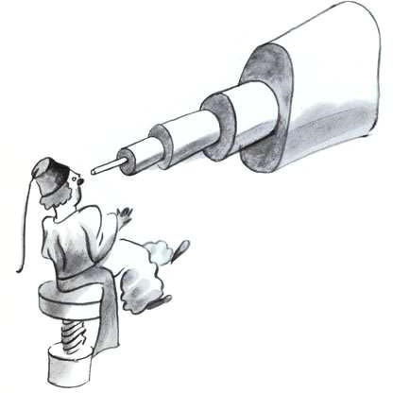

Qu'avè hèit alavetz uu' grana demostracion de le soa descobèrta n'un congrès internationau d’astronomia. Mès digun ne l’avè credut per causa deu son vestit. Atau que son les personas granas .

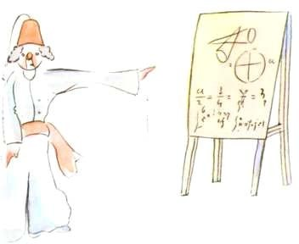

Urosament per le reputacion de l’asteroïde B 612 un dictator turc qu'impausèt a son puble, devath pena de mòrt, de se pelhar a l’europeana. L’astronòme que tornèt har le soa demostracion en 1920, dens un abit hòrt elegant. E aqueste còp tot lo monde qu'estoren deu son avís.

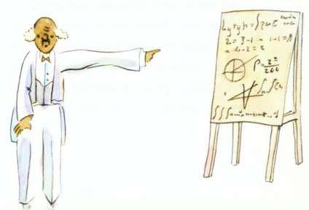

Se ves èi condat aqueths detalhs sus l’asteroïde B 612 e se ves èi hidat lo son numèro, aquò's vèn de les personas granas . A les personas granas les agradan les shifras. Quòn les i parlatz d’un amic navèth, ne ves questionan jamès sus l’essenciau. Ne ves disen jamèi : « Quau es lo son de le soa vutz ? Quaus son los jòcs qu'aima mèi ? E collecciona los parpalhons ? » Que ves domandan : « Quau atge a ? Quant tèn de hrairs ? Quau es lo son pes ? Quant ganha lo son pair ? » Alavetz seloment que creden lo conéisher. Se disetz a les personas granas : « Qu'èi vist uu' bèra mèison de túulas ròsas, dab geraniums a les fernèstas e colomas suu teit… » ne parvinen pas a se maginar aquera mèison. Les i cau díser : « Qu’èi vist uu' mèison de cent mila liuras. » Alavetz que s’escridan : « Com es bròja ! »

Atau, se les i dísetz : « Le prova que lo prinçòt a existit aquò’s qu’èra ravissènt, qu'arridè, e que volè un mauton. Quòn vòlen un mauton, qu'es le provança qu’existissen » que susluvaràn les espantlas e ves tractaràn de còishe ! Mès se les i dísetz : « Lo planeta d’on vinè es l’asteroïde B 612 » lavetz que'n seràn convinçudas, e vos disharàn estar dab les soas questions. Atau que son. Les i'n cau pas voler deu mau. Los mainatges que diven estar hòrt indulgents envèrs les personas granas .

Mès, solide, nosauts que comprénem le vita, nes trúfam bien deus numèros ! Qu'aurí aimat començar aquera istòria a le manièra deus contes de hadas. Qu’aurí aimat díser :

« Qu'i avè un còp un prinçòt qu'abitèva un planeta a pena mèi grand qu'eth, e qu'avè besonh d’un amic… » Preus que comprenen le vita, aquò's semblaré estar hòrt mèi vrai.

Pr'amon n’aimi pas que legissin lo mon libre a le galhòha. Qu’espròvi tant de chegrin a contar aquiras sovenenças. Sheis ans i a dijà que mon amic se n'es anat dab lo son mauton. S’assagi ací de lo descríver, qu’es per ne lo pas oblidar. Qu’es triste d’oblidar un amic. Tot lo monde n’a pas avut un amic. E que puish vir com les personas granas dont ne s’interessan pas mèi qu’a les shifras. Qu’es donc pr'aquò enqüèra qu’èi crompat uu' caisha de colors e gredons. Qu’es dur de's tornar méter au dessenh, a mon atge, Quòn n’an jamèi hèit d’auts assais que lo d’un boà barrat e lo d’un boà aubèrt, a l’atge de shèis ans ! Qu’assajarèi, bien solide, de har pertrèits los mèi semblants que possible. Mès ne sui pas tot a fèit segur de m'i escàder. Un dessenh que va, e l’aut ne sembla pas mèi. Que m'engani un chic tabé sus le talha. Ací lo prinçòt qu'es tròp grand. Aquí qu'es tròp petit. Que jompi tabé sus le color deu son vestit. Alavetz que tastuqui atau-atau, tan bien que mau. Que m'enganirèi enfin sus quauques detalhs mèi importènts. Mès aquò, que lo me carrà perdonar. Lo mon amic ne'm balhèva jamèi d’explicacions. Que'm credèva bilhèu tau com eth. Mès jo, malurosament, ne sèi pas véder los mautons a travèrs de les caishas. Que sui belèu un chic com les personas granas . Possible e sui vadut vielh.

